一、供应商报价需知：
- 报价资料含技术标一份和商务标一份
- 请在投标资料的封面注明项目名称、公司联系人和联系方式。
- 需于截止日期前递交报价资料至采购处，所有资料均需加盖企业红章，包括但不仅限于以下资料：
1.技术标2份（密封加盖单位公章）：
① 供应商三证复印件（企业组织机构代码、税务登记证、营业执照复印件）
② 投标产品详细产品参数和介绍（包括且不仅限于产品制造商及品牌、材质、规格、技术参数等对采购需求的响应程度）
③供货及售后服务能力（包括且不仅限于产品销售同类业绩、交货期、质保期、售后服务承诺）
④ 其他供应商认为需要提供的文件
2.商务标2份（密封加盖单位公章）：
①报价一览表：请注明投标产品名称、规格型号、制造商、品牌等相关信息。本次报价价格包含货物到达医院指定位置并能正常使用所需的一切费用，包括但不限于包装费、运输费、装卸费、税费、售后等。
②投标人针对报价需要说明的其他文件和说明（如有）。
3.样品：
棉衣、棉裤、约束手套、约束带、病号服、病号裤各1件
4. 评标办法：本项目中标一家，评标总得分最高者为中标供应商。
评标总得分=产品质量技术分（满分10分）/投标报价。
产品技术分（满分10分）
序号 | 评标内容 | 满分分值
1 | 产品质量技术分 | 0-8分
2 | 供货及售后服务能力（包含且不仅限于产品销售同类业绩、交货期、质保期、售后服务承诺） | 0-2分

二、规格需求如下（如对规格需求有问题，请联系后勤保障处 陈老师：0577-85676866）：
序号 | 物品名称 | 技术参数 | 数量 | 预算单价/元 | 预算小计/元 | 备注
1 | 床单 | 全棉32*32支纱133*70（1.95*2.9m） | 40 | 65 | 2600 | 规格尺寸同病房。
2 | 被套 | 全棉32*32支纱133*70（1.75*2.4m） | 40 | 110 | 4400 | 规格尺寸同病房。
3 | 枕套 | 全棉32*32支纱133*70（0.5*0.85m） | 40 | 16 | 640 | 规格尺寸同病房。
4 | 被褥 | 全棉漂白布32*32 68*68，填充物：100%棉花 | 20 | 110 | 2200 | 规格尺寸同病房。
5 | 枕芯 | 全棉漂白布32*32 68*68，填充物：100%棉花 | 20 | 30 | 600 | 规格尺寸同病房。
6 | 棉衣 | 全棉40支纱133*72，填充物：100%棉花（厚度0.5cm） | 200 | 155 | 31000 | L：50套，XL：100套，XXL：50套。规格尺寸同病房。
7 | 棉裤 | 全棉40支纱133*72，填充物：100%棉花（厚度0.5cm） | 200 | 100 | 20000 | L：50套，XL：100套，XXL：50套。规格尺寸同病房。
8 | 约束手套 | 全棉21支纱108*58，长30cm，宽20cm，开口7cm，绳长70cm，宽3cm，绳2根。 | 100 | 35 | 3500 | 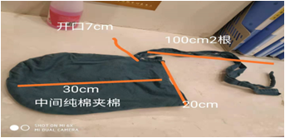
9 | 约束带 | 全棉21支纱108*58，长50cm，宽20cm（绳长100cm，绳宽3cm，4根）。另外再备约束带50条，用于胸部大的，规格：长100cm，宽60cm。 | 100 | 35 | 3500 | 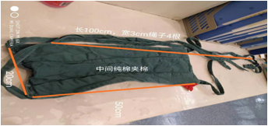
10 | 病号服 | 全棉色织布21*21 81*51 | 300 | 45 | 13500 | L：100套，XL：150套，XXL：50套。规格尺寸同病房。
11 | 病号裤 | 全棉色织布21*21 81*51 | 300 | 36 | 10800 | L：100套，XL：150套，XXL：50套。规格尺寸同病房。
预算合计 |  |  |  |  | 92740
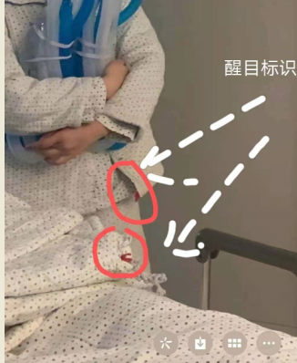
备注:
1. 以上物品均须纯棉，需提供被服所有物品的原始质检报告，出具省级检测机构出具的全棉制品的检验质检报告证书。
2. 以上所有每条上都用醒目的颜色做上特殊标识（红三角）做为高压氧专用，见右图参考图样。
3. 棉服、棉裤、病号服、病号裤、床单、被套、枕套颜色一致，颜色与病房不同，便于分辨。
4. 交货期15个工作日。

